附件5

5月标准化公益大讲堂课程安排

日期 | 主题 | 参训方式 | 主讲人
5月8日  9：00—11：00 | 企业标准化促进办法解读与  平台操作指南 | 腾讯会议：  （会议号：789-7801-4217） | 杜占利  王剑
5月14日  15：00—17：00 | 《GB/T 10801.2-2018 绝热用挤塑聚苯乙烯泡沫塑料》《GB/T 10801.1-2021绝热用模塑聚苯乙烯泡沫塑料(EPS)》和《GB/T 19686-2015 建筑用岩棉绝热制品》 | 腾讯会议：  （会议号：895-934-761） | 闫振星
5月15日  9：00—11：00 | GB17761-2024 新国标要点解析与现场检查项目检查技巧 | 腾讯会议：  （会议号：789-7801-4217） | 侯敬波
5月22日  9：00—11：00 | 企业标准化基础与  相关政策解读 | 腾讯会议：  （会议号：789-7801-4217） | 郁鸣钢
5月29日  9：00—11：00 | 标准化良好行为企业创建 | 腾讯会议：  （会议号：789-7801-4217） | 孙艳
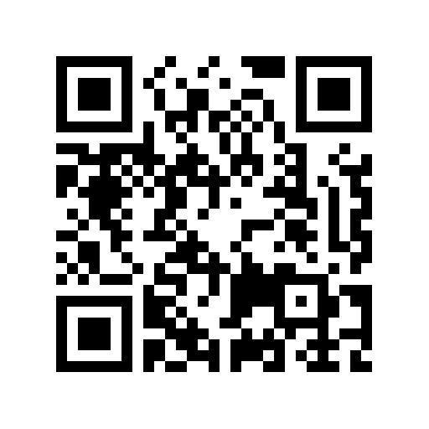
报名及意见建议反馈通道：

注意事项：参会人员请通过报名及意见建议反馈通道报名参训，提出建议和意见。

